Personelle Veränderungen im Seelsorgeraum Region Reutte ---Lechaschau:
Pfarrkurator und Diakon Toni Mosergeht mit 1.September 2021 in Pension.
In Lechaschau werden in Zukunft folgende MitarbeiterInnen für die anfallenden Pfarraufgaben mitverantwortlich sein:
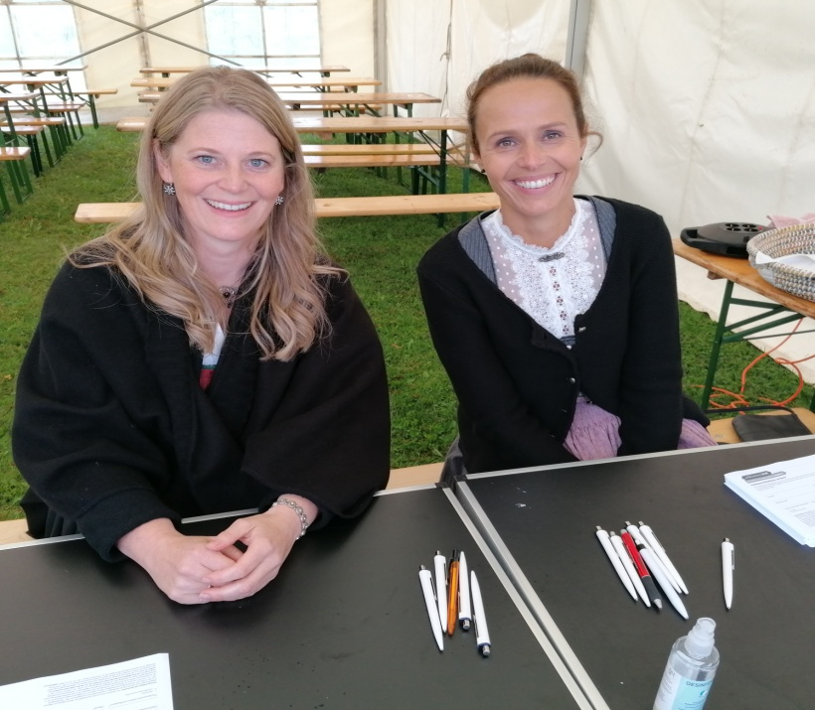
Daniela Schweißgut aus Weißenbach wird in Lechaschau hauptsächlich für die Büroarbeiten zuständig sein.
Nina Bergeraus Lechaschau wird die Ansprechperson und Koordinatorin für Lechaschau sein.
Diakon Patrick Gleffe aus Höfen/Wängle wird mit einigen Stunden für Lechaschau das Team ergänzen
---------------------------------------------------------------------------
Seelsorgeraum Region ReutteKooperator Vijay Kumar Nanduriwird mit 1. September 2021 den Seelsorgeraum Region Reutte verlassen und im Raum München weiterhin als Priester tätig sein.Ab Mitte Oktober wird dem Seelsorgeraum Region Reutte der Priester Joemon Vargeheseaus Indien zugeteilt.Pfarrer der Gemeinden(Breitenwang, Reutte, Lechaschau und Wängle) bleibt weiterhin Dekan Franz Neuner

